附件4

常州市教育科学“十四五”规划
备案课题开题论证书

课 题 名 称 新课标下小学语文深度课外阅读的实践研究

课 题 负 责 人 徐佩 郑飞

负责人所在单位 常州市新北区薛家实验小学

开 题 时 间 2023.11

常州市教育科学规划领导小组办公室制
二〇二一年一月制
一、开题活动简况（开题时间、地点、评议专家、参与人员等）
开题时间：2023年11月21日
地点：常州市新北区薛家实验小学
评议专家：常州市教科院规划办主任王俊
天宁区教师发展中心教科研负责人于纯
新北区教管中心教研室主任周文荣
参与人员：万莺燕校长、教师发展中心成员、课题组全体成员
- 开题报告要点（题目、目标、内容、方法、组织、分工、进度、经费分配、预期成果等，限5000字，可加页）
（一）课题题目
新课标下小学语文深度课外阅读的实践研究
（二） 研究目标
- 通过问卷调查，形成小学生语文深度课外阅读现状及原因的分析报告；
- 通过实践研究和具体案例分析，构建新课标背景下提升小学生深度课外阅读能力的深度阅读的课程体系、教学模式以及实施路径；
- 通过研究，建构以提高小学生深度课外阅读能力（理解性阅读能力、生成性阅读能力、审美性阅读能力以及探究性阅读能力）为指向的家校社协同共育体系；
- 通过研究，构建并细化指向学生深度课外阅读能力提升的评价体系。
（三） 研究内容
1.关于小学生语文深度课外阅读现状与归因的研究：
（1）小学生深度课外阅读现状：研究初期通过对我校及区域内学生以调查问卷、个别访谈等方式，多方面了解目前小学生语文深度课外阅读现状。
（2）根据调查结果进行数据分析，探究原因。根据调查量表，从阅读兴趣、阅读意志、阅读方法、阅读支持体系等方面进行归因分析。
（3）教师指导学生深度课外阅读现状：基于课堂观察和问卷调查，梳理教师在指导深度课外阅读方面所存在的困惑或难点。
（4）通过实地走访、个别访谈等方式，了解目前家庭、学校、社会在提升学生深度课外阅读所构建的外部阅读环境现状。
2.新课标下小学语文深度课外阅读教学实施的研究
（1）明确小学语文深度课外阅读的教学目标：研究前期，通过文献研究，明确小学语文深度课外阅读教学的相关理论和教学模式，明确小学语文深度课外阅读的教学目标；
（2）确立小学生深度课外阅读课程体系的基本内容：研究中，通过具体教学案例实践与分析，构建新课标背景下提升学生深度课外阅读能力的深度课外阅读的课程体系：确立小学各学段深度课外阅读校本化课程体系的基本框架，确立深度课外阅读课程体系的基本内容。
（3）构建指向小学语文深度课外阅读能力提升的课外阅读教学模式：研究中，以具体课例研究为基础，构建以深度学习理论为基础，指向学生深度的阅读能力（理解性阅读能力、生成性阅读能力、审美性阅读能力以及探究性阅读能力）提升的课外阅读教学模式。
3.探究并构建促进小学生语文深度课外阅读的支持体系
（1）通过实践研究，构建家、校、社三位一体的阅读联盟
（2）依托家校社，探索协同共育路径
4.新课标背景下小学生语文深度课外阅读评价体系的研究
通过文献研究和案例分析，建构小学生深度课外阅读的特征及评价体系。研究初期，通过文献研究明确小学生深度阅读的特征和具体目标；研究过程中，通过访谈、跟踪调查、深度阅读检测量表调查等方式根据具体情况适时地调整；研究后期，通过问卷调查、案例分析、数据分析整理等形成相对完善的学生深度阅读评价体系：
（1）开展评价机制研究：根据小学生深度阅读的特点和目标，在评价内容上注重小学生深度阅读提升的相关指标，从阅读认知、阅读情志、阅读思维、阅读效能多个维度进行评价；在评价主体上形成自我、同伴、教师、家长多元主体共同参与的多元评价模式；在评价方式上将自评、他评等方式相结合，以过程性评价为主，关注学生的课外阅读过程，重视在深度课外阅读过程中的非预期性成果。
（2）开展评价指标研究：根据本课题研究目标，追踪观察样本（班级、个体），建立具体有效的评价量表。细化以理解性阅读能力、生成性阅读能力、审美性阅读能力以及探究性阅读能力为基础的深度课外阅读能力提升的具体指标，关注学生在深度课外阅读中能力提升的具体指标。
（四） 研究方法
（1）文献研究法
为了更好地了解当前深度阅读的概念、学习任务群以及二者之间的关系，笔者检索相关文献，并查阅有关专著、期刊论文、资料以厘清深度阅读、学习任务群的概念与内涵，同时通过文献梳理了解相关理论，在此基础上确定本研究中的理论基础。
（2）问卷调查法
为全面了解当前小学生深度阅读的现状，本研究编制“小学生深度阅读现状问卷调查”，选取常州市新北区薛家小学学生为调查对象，从而更加全面了解小学生当前深度阅读过程中面临的问题、希望教师如何改进等方面内容，从而更好从教师及任务驱动这一视角提出具体的解决办法。
（3）访谈法
本研究以一线语文教师为访谈对象，进而具体了解在实际教学中教师对于学生深度阅读方面提供哪些支持、存在哪些不足等问题。通过访谈教师从而更好基于深度阅读教学这一视角提出针对性、科学性建议。
（五） 研究组织分工
组长：徐佩 全面主持并负责本课题的研究工作。
副组长：郑飞 参与课题设计方案阶段报告和研究报告的撰写，论文撰写。
组员：张丹、王婷 课外阅读现状与归因的研究、实施策略等论文的撰写 高琪、杨慧 探究并构建促进小学生语文深度课外阅读的支持体系
罗秋琼、封霞仙、高亚莉 精品案例研究
李陶、田敬敬、刘元敏 深度课外阅读评价体系的研究
（六） 研究进度
第一阶段——研讨准备阶段（2023.9—2024.12）：
为保障课题研究有组织、有计划、有措施、有成效地展开，本阶段我们精心挑选校内一批课堂实践能力较强的教师作为课题组成员，成立了一支由学科责任人及骨干教师为队伍的课题组。认真查阅文献资料，学习相关理论，规划研究路径、修订课题方案，对前期点状的内容进行反思与再深化。
第二阶段——深入研究阶段（2024.2—2025.12）：
（1）完善课题管理。建立“课题中心组-子课题实验组－实验教师”的管理体系，制定一整套制度和措施，保障课题的顺利、按时、优质完成。
（2）认真组织实施。
A.加强理论学习。除在抓好每月一次的课题组成员集体理论学习之外，要求课题组成员利用业余时间自主学习相关理论，做好学习笔记，并充分利用学校教研网络，进行互动、交流，为本课题研究积累扎实的理论基础知识。
B.加强研究课观摩评议。为使研究过程规范、科学，各项目标得到落实，我们要求课题组每位成员必须参加研究课的观摩、评议活动，分析研究课的得失。
C.挖掘课堂实践资源。每学期初确定研究目标，课题组长作为第一责任人，策划好每一次的研究“专题”，构建“价值引领——前移学习——日常实践——专项调研——评价反馈”完整研究链，体现“能前沿——重过程——抓后续——促提升”的研究品质。课题组成员根据课堂教学的实践，及时捕捉课堂生成性资源，反思整理，形成阶段性的实践经验小结。
（3）形成过程积累。
完善课题计划和目标，形成科学成熟的设计方案、推进步骤，同时结合课堂教学的具体实践，在实施计划的过程中关注积累，总结实施案例，初步形成课题研究实施中的策略、模式、评价指标等。
第三阶段——整理提升阶段（2025.2——2026.8）：
进一步完善过程积累，聚焦“深度课外阅读”，解析深度课外阅读的现状及表征，按照家校社共育的策略，踏实做好从抽象（广泛、深入、全面、持续的理论学习）到具体（各领域持续开展的日常研究与专题研究），再从具体到抽象的过程，探寻“深度阅读”的路径与策略，对其进行整理、归纳，形成对课题研究的系统整理与思考，开展总结、反思、梳理工作，制定后期研究的行动计划，并召开课题研究总结会，形成系统的阶段总结研究成果。
第四阶段——总结阶段（2026.8—2026.12）：
开展评估总结，完善和优化课题成果。撰写研究报告，推广辐射研究成果。

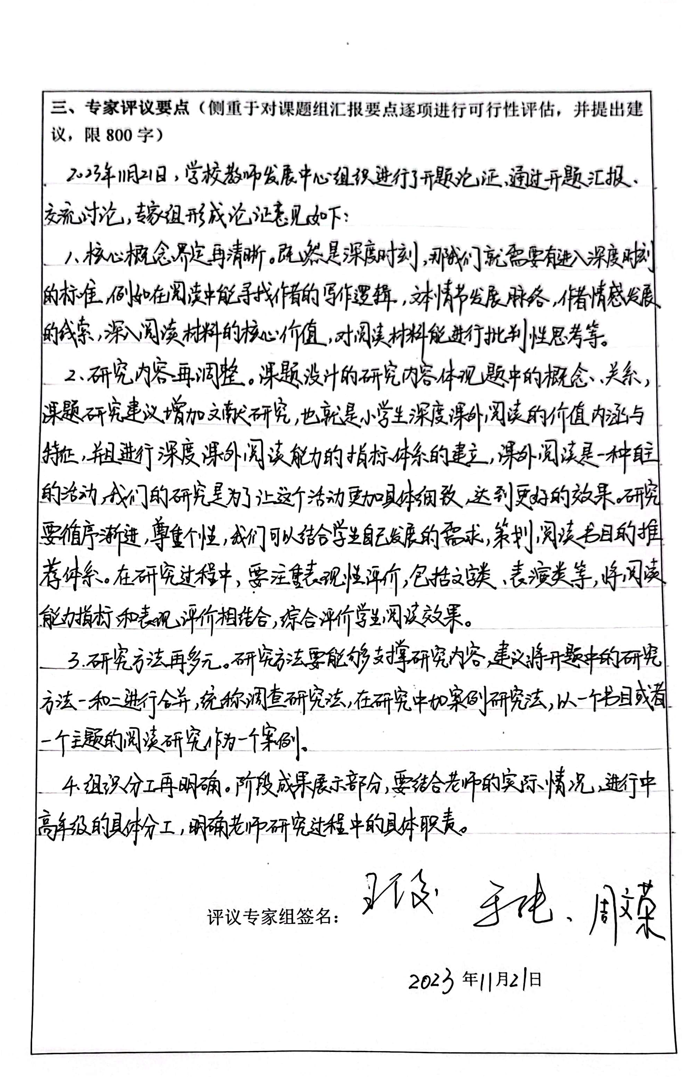
四、重要变更（侧重说明对照课题申报评审书、根据评议专家意见所作的研究计划调整，限1000字，可加页）

课题主持人签名

年 月 日

五、主持人所在单位科研管理部门意见

盖章

年 月 日

